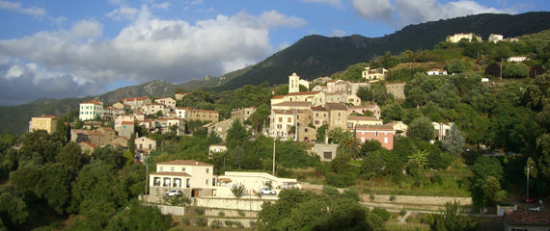Corsica - Calcatoggio

* Het op een steile berghelling gelegen Calcatoggio is een bijzonder fraai dorp aan de westkust van Corsica.
* Het ligt iets ten noorden van de hoofdstad [Ajaccio](http://www.corsicavakantieinfo.nl/ajaccio/).
* Met de aanwezigheid van een rustig strand, veel natuurschoon en schilderachtige huizen, is het een prima plek om een of enkele dagen door te brengen.

**Geschiedenis**

* Calcatoggio werd hoog op de berghelling gebouwd om veilig te zijn tegen de aanvallen van piraten die van de 16e tot de 19e eeuw de Corsicaanse kust onveilig maakten (lees meer over de [geschiedenis](http://www.corsicavakantieinfo.nl/geschiedenis/) van Corsica).
* De akkers en weilanden, de voornaamste bron van inkomsten voor de bewoners, lagen toen lager in het dal van de rivier de Liscia.
* Aan het begin van de 20e eeuw daalde de bevolking aanvankelijk door betere economische mogelijkheden in Ajaccio en het Franse vasteland.
* Sinds de jaren 1970 gaat het door de komst van het toerisme echter weer beter met Calcatoggio.
* Tegenwoordig vind je bij het strand enkele [campings](http://www.corsicavakantieinfo.nl/campings/), [vakantiehuizen](http://www.corsicavakantieinfo.nl/vakantiehuizen/) en [hotels](http://www.corsicavakantieinfo.nl/hotels/).

Calcatoggio bezienswaardigheden

* Het dorp Calcatoggio is niet al te groot, maar toch kun je er terecht voor een aantal leuke [bezienswaardigheden](http://www.corsicavakantieinfo.nl/bezienswaardigheden/). Zo is er de parochiekerk L’Annonciade, terwijl de kapel van San Bastianu iets kleiner maar minstens zo charmant is. Ook de eeuwenoude huisjes en de wegen die zich langs open velden met boerderijen naar beneden slingeren zijn erg fotogeniek.
* Toch komen de meeste bezoekers naar Calcatoggio om te genieten van de natuur. Het ligt namelijk aan de Golf van [Sagone](http://www.corsicavakantieinfo.nl/sagone/) en biedt de toerist genoeg mogelijkheden voor een aangename vakantie. Zo vind je er onder andere:
* Het meer dan een kilometer lange zandstrand van Liscia
* Uitgestrekte bossen om op je gemak in te kunnen wandelen
* Een steile bergkam ten zuiden van het dorp met een fabelachtig uitzicht
* Vanzelfsprekend is Calcatoggio ook een prima basis om de iets verder gelegen plaatsen vanuit te verkennen. De Corsicaanse hoofdstad met veel interessante musea kun je al in een half uur bereiken. Iets naar het noorden vind je de [Calanques de Piana](http://www.corsicavakantieinfo.nl/calanques-de-piana/), spectaculaire rotsformaties die op de Werelderfgoedlijst van de UNESCO staan.